Horner Bibliothek

„Moschtihuus“

Tübacherstrasse 19

9326 Horn

Tel. 071 841 32 76

biblio@schule-horn.ch

www.horner-bibliothek.info/netbiblio

ÖFFNUNGZEITEN:

Montag 17.00 – 18.30 Uhr

Mittwoch 13.30 – 15.00 Uhr

Donnerstag 09.00 – 10.30 Uhr

Samstag 10.00 – 11.30 Uhr



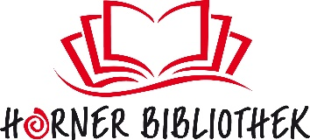

**Bücherzwerge 2024**

Wir laden Kinder zwischen

1 und 3 Jahren und ihre Begleitperson ein, Sprache hautnah zu erleben und zu geniessen.

Zusammen werden wir Fingerverse und Kniereiter ausprobieren, Lieder singen und eine Geschichte hören.

## **Montag von 16.00 – 16.30 Uhr**

**15. Januar**

**19. Februar**

**15. April**

**26. August**

**30. September**

**25. November**

Eintritt: frei, Kollekte